Коммерческое предложение от 17.04.2025 г.
Уважаемые господа!
Компания «Кессборер» совместно с официальным дилером по РФ ООО "МаксКар" благодарит Вас за интерес к продукции Kässbohrer. Ссылаясь на Ваш запрос, ниже представлены коммерческие условия и технические характеристики продукта.
6-ти осный низкорамный трал-телескоп ISO PAKCS LB6E, 2024 г., ССУ-1350 мм., в наличии в г. Ясногорск Тульской области
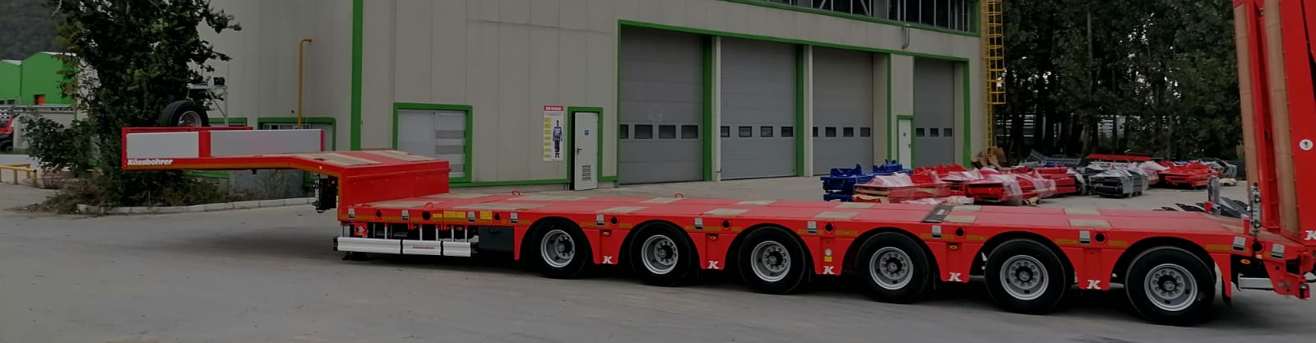
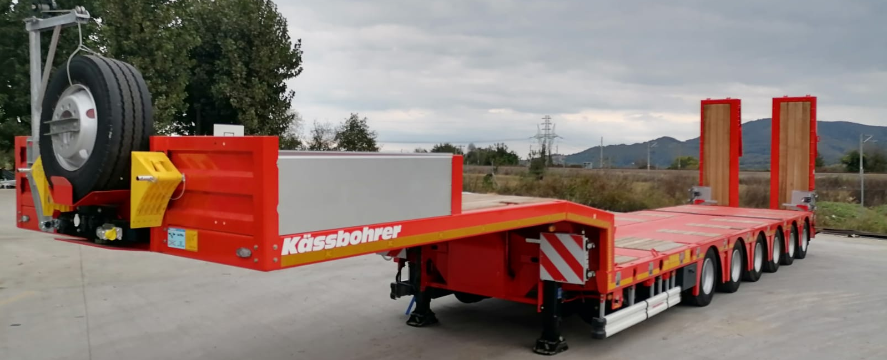
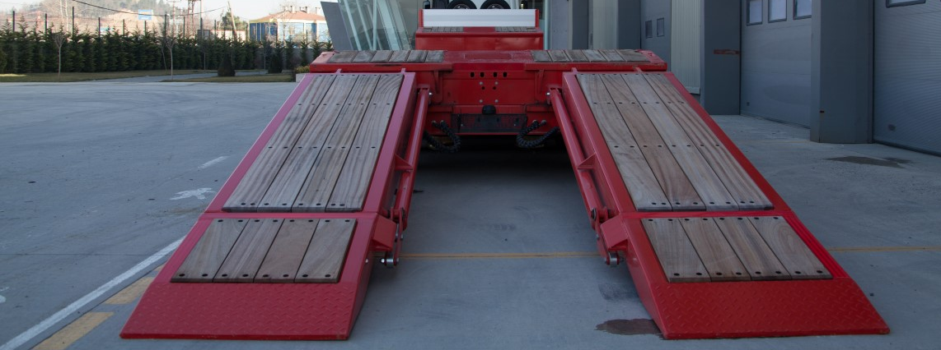

Скачать фото с сайта:
https://www.maxcar54.ru/catalog/pritsepy-i-polupritsepy/traly/nizkoramnyy-tral-teleskop-kassbohrer-lb6e/

Цена (за единицу товара) | 14 000 000 руб. (включая НДС 20% и утилизационный сбор)
Количество (ед.) | 1 ед. в наличии, отгрузка с Ясногорска Тульской области
Год выпуска | 2024
Гарантия | 1 год

Технические характеристики
Длина платформы, мм | 11000
Длина гуська, мм | 3950
Общая ширина, мм | 2550 + 600 (уширители с фиксацией каждые 100 мм)
Длина раздвижения, мм | 7300
Фиксация раздвижения, мм | 1000
Передвижной стол | Несъёмный передвижной стол 500 мм.
Общая длина, мм | 14950
Погрузочная высота, мм | 920
Высота ССУ, мм | 1350
Колёсная база, мм | 9210
Расстояние между осями, мм | 1360
Собственная масса, кг | 17840 +/- 3%
Нагрузка на ССУ, кг | 24000
Нагрузка на оси, кг | 60000
Полная масса полуприцепа, кг | 84000 при скорости движения 80 км/ч
Полная масса полуприцепа, кг | 91200 при скорости движения 60 км/ч
Комплектация
Оси | 6 x 10 т, BPW с пневматической подвеской и барабанными тормозами.  Техническая нагрузка 12 тонн, легальная 10 тонн.
Подъёмная ось | 1-я и 2-я ось подъёмные
Подруливающие оси | 1-я, 5-я и 6-я оси подруливающие
Шины | 24 + 1 Шины 245/70/ R 17.5 BRIDGESTONE
Тип колесных дисков | Стальные
Держатель запасного колеса | 1 держатель запасного колеса на передней панели
Тип подвески | Пневматическая
Одометр | есть
Тормозная система | Двухконтурная электропневматическая тормозная система WABCO марки EBS 4S/3M сантиблокировочной системой(ABS) и система контроля наклона (RSS) в соответствии с Правилами UN ECE R13
Электросистема | Осветительная установка со светодиодными боковыми габаритными фонарями 24 B и контактными разъемами 2х7 и  1х15, в соответствии с правилами UN ECE R48 и требованию ADR
Тип освещения | Передние габаритные огни, левый и правый габаритные огни, габаритные огни на выдвижных знаках негабарит светодиодные, задние фонари ламповые.
Smart board | Без системы Smart board
Передние опоры | Механические с нагрузкой 50 т
Задние опоры | Механические с нагрузкой 45 т
Тип гуська | Стандартный с вертикальным подъемом 90 °
Панели на гуське | Передняя панель стальная размерами 450 мм х 2550 мм, 2 боковые алюминиевые панели с размерами 360 мм х 1500 мм, задняя панель из алюминия размерами 360 мм х 2550 мм
Шасси | Изготовлено из высококачественных и высокопрочных сталей ST52 и S700 MC в соответствии со стандартом ISO1726
Сцепной шкворень | 1х2” и 1х3,5”
Положение сцепного шкворня | Одно
Цвет шасси | Черный
Крепёжные кольца | Крепежные кольца 3х2 (6т) гусёк, 4х2 (6т) платформа, 9х2 (6т) сбоку.
Аппарели | Гидравлические аппарели двойного сложения и сдвижения/раздвижения имеют покрытие из твердых сортов дерева толщиной 40 мм., длина 4200 мм., ширина 850 мм., углом наклона 10 °, грузоподъемность 60000 кг., высота 3570 мм. в сложенном положении.
Дополнительная фиксация аппарелей | Цепи со стяжным механизмом
Тип уширителей | Выдвижные
Уширители | Уширители из оцинкованной стали, 11 х 2 ед. выдвижение на 300 мм с возможностью фиксации каждые 100 мм. или 230 мм. за один раз.
Отверстия для коников | 52х102 мм., 8х2 шт.
Настил на уширители | Без настила на уширители
Ящик для настила на уширители | Без ящика для настила на уширители
Инструментальный ящик | 1 шт. Двойной стальной инструментальный ящик с ПВХ покрытием с размерами 750мм х 400 мм х 360 мм
Выдвижные знаки негабарит | 2 х 2 выдвижные знаки негабарит 423мм. Х 423мм. С 2-мя светодиодами +1 разъем для заднего проблескового маячка
Проблесковый маячок | 1, лампового типа
Противооткатные башмаки | 2 противооткатных башмака
Боковая защита | Боковая защита согласно (89/297/EEC)

Количество: 1 единица.
Отгрузка: со склада 301032, Тульская область, г. Ясногорск, ул. Заводская, д.3, Литер 53.
Условия оплаты:
100%- предоплата после подписания договора поставки;

При оформлении лизинга возможно бронирование минимальным возвратным авансом.

Срок действия коммерческого предложения до 18.04.2025 г.

Видеообзор 6-ти осный низкорамный трал-телескоп Kässbohrer LB6E:
https://youtu.be/n2pmkVvE54k?feature=shared

https://www.youtube.com/watch?v=aBvnzMZuDDw&t=53s

https://www.youtube.com/watch?v=5dkIEXOL8Ec&t=78s

htps://www.youtube.com/watch?v=sOSZ2mAd0E0&list=PLrw39I_qGQmzTRfMypCSDe0ud1cRISECi&index=11&tt =0s

С уважением, Карнаков Вячеслав Владимирович
директор ООО "МаксКар"
8 (383) 233-32-53
8-913-752-39-76
8-913-477-09-39 (служебный)
стоянка – Федеральная трасса Р-254,
северный обход Новосибирска,
п. Садовый, ул. Пасечная, 10,
(пост ГИБДД, гостиница «У самовара»)
maxcar54@mail.ru
www.maxcar54.ru
https://www.youtube.com/channel/UCIiFI5uro5xB8fkw0N0pyRg/videos
https://www.instagram.com/maxcar54ru/

